15-4-2020

Nombre del Autor

Syscenterlife@

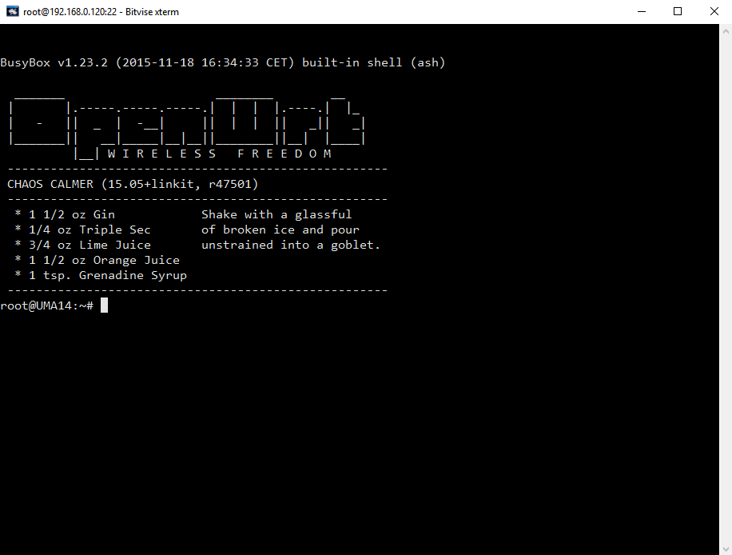

**Informe Sobre la Resolución de Problemas Algorítmicos**

**Implementación de un sistema en DOS sobre un caso simple abstraído como parte de las visitas guiadas.**

1. **Análisis del Problema (Descripción)**

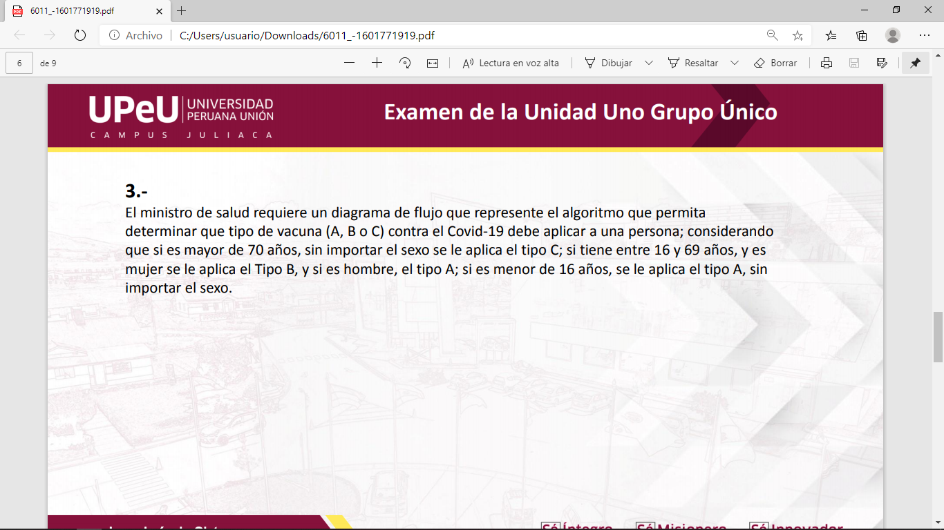

**Datos de Entrada**:

1. Definir Variables:

* edad, sexo => Int (entero)
* nombre => String(cadena)

1. Datos de Entrada:

* edad,sexo, nombre

**Proceso:**

 *if* (edad > 70) {

            System.*out*.*println*("Vacuna de tipo [ C ] para " + nombre);

        } *else* *if* (edad >= 16 && edad <= 69) {

*if* (sexo == 0) {

                System.*out*.*println*("Vacuna de tipo [ B ] para " + nombre);

            } *else* *if* (sexo == 1) {

                System.*out*.*println*("Vacuna de tipo [ A ] para " + nombre);

            } *else* {

                System.*out*.*println*("error");

            }

        } *else* *if* (edad < 16) {

            System.*out*.*println*("Vacuna de tipo [ A ] para " + nombre);

        } *else* {

            System.*out*.*println*("error.....");

        }

**Datos de Salida:**

* **nombre**